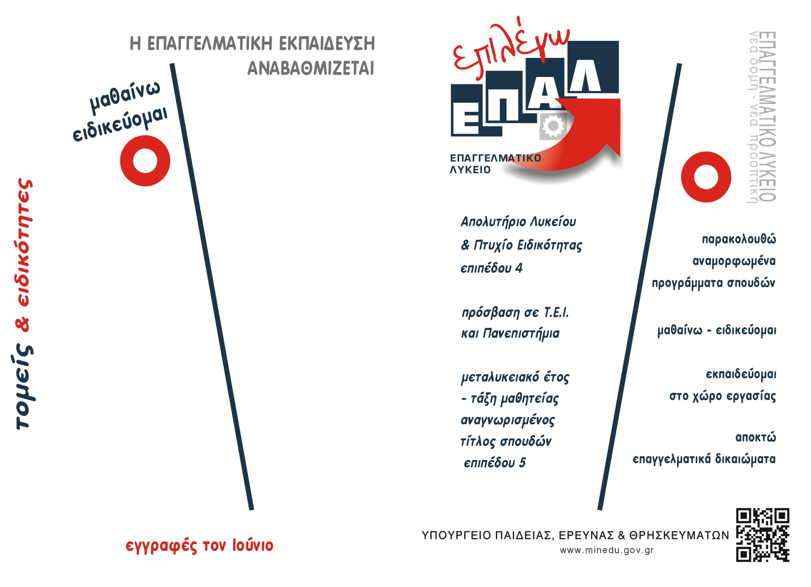
[Πληκτρολογήστε μια φράση από το έγγραφο ή τη σύνοψη για ένα ενδιαφέρον σημείο. Μπορείτε να τοποθετήσετε το πλαίσιο κειμένου οπουδήποτε στο έγγραφο. Χρησιμοποιήστε την καρτέλα "Εργαλεία πλαισίου κειμένου" για να αλλάξετε τη μορφοποίηση της ελκυστικής φράσης.]
[Πληκτρολογήστε μια φράση από το έγγραφο ή τη σύνοψη για ένα ενδιαφέρον σημείο. Μπορείτε να τοποθετήσετε το πλαίσιο κειμένου οπουδήποτε στο έγγραφο. Χρησιμοποιήστε την καρτέλα "Εργαλεία πλαισίου κειμένου" για να αλλάξετε τη μορφοποίηση της ελκυστικής φράσης.]

ΟΝΟΜΑ ΣΧΟΛΕΙΟΥ
[Πληκτρολογήστε μια φράση από το έγγραφο ή τη σύνοψη για ένα ενδιαφέρον σημείο. Μπορείτε να τοποθετήσετε το πλαίσιο κειμένου οπουδήποτε στο έγγραφο. Χρησιμοποιήστε την καρτέλα "Εργαλεία πλαισίου κειμένου" για να αλλάξετε τη μορφοποίηση της ελκυστικής φράσης.]
[Πληκτρολογήστε μια φράση από το έγγραφο ή τη σύνοψη για ένα ενδιαφέρον σημείο. Μπορείτε να τοποθετήσετε το πλαίσιο κειμένου οπουδήποτε στο έγγραφο. Χρησιμοποιήστε την καρτέλα "Εργαλεία πλαισίου κειμένου" για να αλλάξετε τη μορφοποίηση της ελκυστικής φράσης.]
[Πληκτρολογήστε μια φράση από το έγγραφο ή τη σύνοψη για ένα ενδιαφέρον σημείο. Μπορείτε να τοποθετήσετε το πλαίσιο κειμένου οπουδήποτε στο έγγραφο. Χρησιμοποιήστε την καρτέλα "Εργαλεία πλαισίου κειμένου" για να αλλάξετε τη μορφοποίηση της ελκυστικής φράσης.]
[Πληκτρολογήστε μια φράση από το έγγραφο ή τη σύνοψη για ένα ενδιαφέρον σημείο. Μπορείτε να τοποθετήσετε το πλαίσιο κειμένου οπουδήποτε στο έγγραφο. Χρησιμοποιήστε την καρτέλα "Εργαλεία πλαισίου κειμένου" για να αλλάξετε τη μορφοποίηση της ελκυστικής φράσης.]

